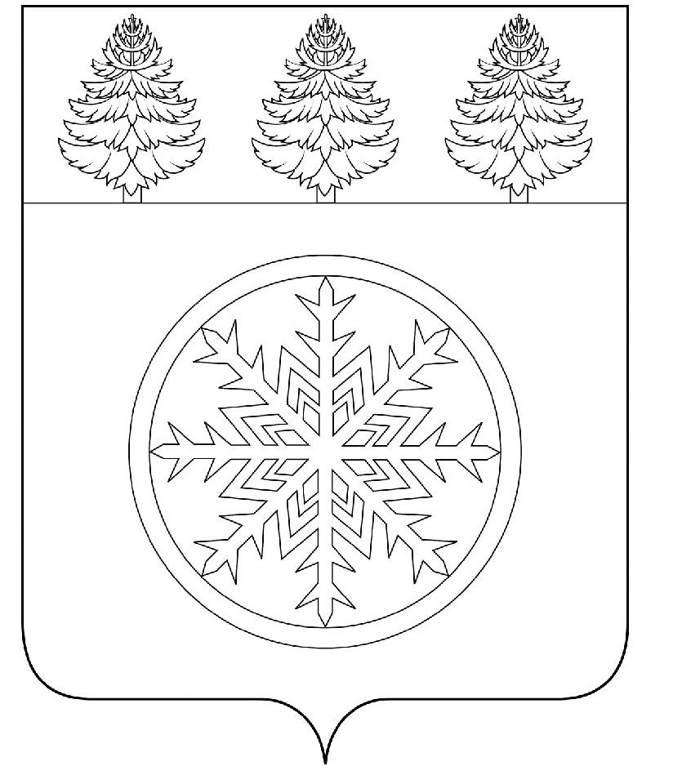

РОССИЙСКАЯ ФЕДЕРАЦИЯ
ИРКУТСКАЯ ОБЛАСТЬ

Администрация
Зиминского городского муниципального образования

П О С Т А Н О В Л Е Н И Е

от 29.05.2019 Зима № 602

О приёме заявок на получение субсидий из бюджета ЗГМО

В соответствии с Порядком предоставления субсидий юридическим лицам (за исключением субсидий государственным (муниципальным) учреждениям), индивидуальным предпринимателям на возмещение затрат по выполнению работ по благоустройству дворовых территорий в рамках муниципальной программы «Формирование современной городской среды Зиминского городского муниципального образования» на 2018-2024 годы, утвержденной постановлением администрации Зиминского городского муниципального образования от 29.03.2019 № 344, руководствуясь статьей 28 Устава Зиминского городского муниципального образования, администрация Зиминского городского муниципального образования
П О С Т А Н О В Л Я Е Т:
1. Провести прием заявок и отбор юридических лиц (за исключением государственных (муниципальных) учреждений), индивидуальных предпринимателей, в отношении которых решением общего собрания собственников помещений в многоквартирном доме принято решение о наделении полномочиями для получения субсидии на возмещение затрат по выполнению работ по благоустройству дворовых территорий, г. Зима, микрорайон Ангарский, 15 и улица Московский тракт, 43, в рамках муниципальной программы (далее - отбор).
2. Установить:
дату начала приема заявок на участие в отборе – 31 мая 2019г.;
дату окончания приема заявок на участие в отборе – 13 июня 2019 г.
3. Заявки юридических лиц, индивидуальных предпринимателей на участие в отборе предоставляются в Комитет имущественных отношений, архитектуры и градостроительства администрации Зиминского городского муниципального образования в рабочие дни с 8:00 до 17:00 по адресу: 665390 г. Зима, улица Ленина, д. 5, кабинет № 311.
4. Комитету имущественных отношений, архитектуры и градостроительства администрации Зиминского городского муниципального образования (С.В. Беляевский) организовать прием заявок и проведение отбора.
5. Контроль исполнения настоящего постановления возложить на первого заместителя мэра городского округа.

И.о. мэра Зиминского городского
муниципального образования А.В. Гудов

